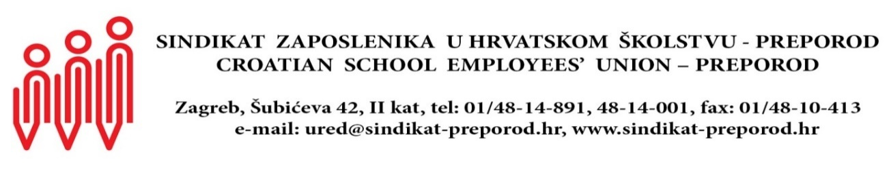
Područni ured Split, Velebitska 27/I; Tel/fax: 021 323 036; e-mail: bup@sindikat-preporod.hr
________________________________________________________________

ZA OGLASNU PLOČU!

POZIV NA UČLANJENJE
U BLAGAJNU UZAJAMNE POMOĆI (BUP)

Početkom 2023. godine stupio je na snagu novi Pravilnik o radu Blagajne uzajamne pomoći (BUP-e) zbog prelaska i konverzije u euro. Unesene su i određene izmjene u vidu poboljšanja rada Blagajne i prava na ostvarivanje sindikalnih beskamatnih pozajmica.
Najvažnije iz Pravilnika o radu BUP-e:
- Maksimalan iznos pozajmice iznosi 11.000 eura
- Najveći broj obroka (rata) u kojima se može vratiti pozajmicu je 40 obroka
- Za pozajmice veće od 7.000 eura potrebna je i Izjava o zapljeni ovjerena od strane javnog bilježnika sukladno Ovršnom zakonu
- Mjesečni štedni ulog uplaćuje se po izboru člana u iznosu od 20, 30, 40 ili 50 eura
- Prikupljena sredstva vode se na posebnom računu i ne mogu se upotrijebiti u druge svrhe
- Po prestanku članstva u BUP-i član ima pravo na povrat prikupljenih sredstava štednje
- Član BUP-e ima pravo:
- Koristiti pomoć već nakon šest (6) mjeseci neprekidnog članstva
- Visina uplaćenih sredstava je osnova za izračunavanje visine iznosa pozajmice
- Najveći iznos pozajmice može se odobriti u četverostrukom iznosu od iznosa prikupljenih sredstava (štednje)
- Iznos mjesečnog obroka je najmanje 1/8 prosječne plaće u posljednja 3 mjeseca
- Na dodijeljene pozajmice zaračunava se samo provizija (nema kamata) i to:

do 12 obroka | 13 do 24 obroka | 25 do 40 obroka
1 % | 2% | 3%

Za više informacija kontaktirajte Područni ured u Splitu (021/323 036, 323 037) bup@sindikat-preporod.hr

SAVJET BUP-e

